深圳实验学样高中部高三数学（文）周末练习圆锥曲线与概率20151220
班级： 姓名：
- 选择题：在每小题给出的四个选项中，只有一项是符合题目要求的
1.设，是两个随机事件，下面哪个叙述是正确的 （ ）
A. 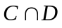与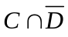互斥 B. 与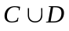互斥
C. 与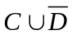互斥 D. 与互斥
2. 在区间[－π，π]内随机取两个数分别记为a，b，则使得函数f(x)＝x²＋2ax－b²＋π²有零点的概率为( )
A．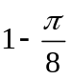 B．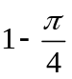 C．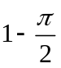 D．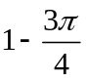
3.箱子里装有十张纸条，分别写有1到10的十个整数．从箱子中任取一张纸条，记下它的读数x，然后再放回箱子中，第二次再从箱子中任取一张纸条，记下它的读数y，则x＋y是10的倍数的概率为( )
A.  B.  C. D. 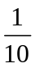
4.已知是所在平面内一点，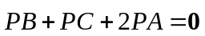，现将一粒黄豆随机撒在内，则黄豆落在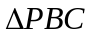内的概率是 （ ）
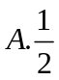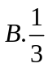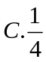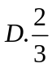
5. 圆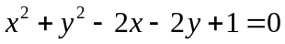上的点到直线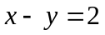的距离的最大值是 （ ）
A. B. 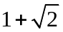 C．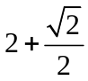 D. 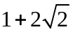
6. 已知椭圆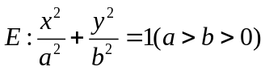的右焦点为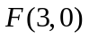,过点的直线交椭圆于两点.若的中点坐标为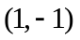,则的方程为 （ ）
A．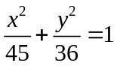 B．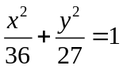 C．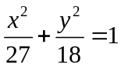 D．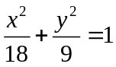
7. 已知双曲线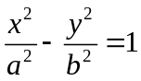 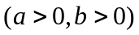的左、右焦点分别为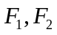，以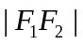为直径的圆与双曲线渐近线的一个交点为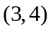，则此双曲线的方程为 （ ）
A．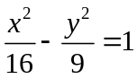 B．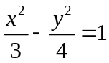 C．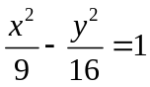 D．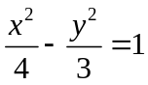
8. 已知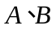为平面内两定点,过该平面内动点作直线的垂线,垂足为.若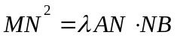,其中为常数,则动点的轨迹不可能是 （ ）
A．圆 B．椭圆 C．抛物线 D．双曲线
9. 点在双曲线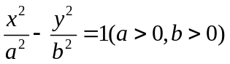上，、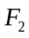是这条双曲线的两个焦点，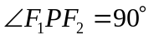，且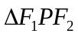的三条边长成等差数列，则此双曲线的离心率是 （ ）]
A. B. C. D.
10. 设抛物线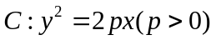的焦点为,点在上,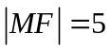,若以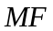为直径的圆过点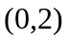,则的方程为 （ ）
A．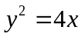或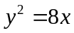 B．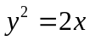或
C．或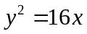 D．或

11. 等轴双曲线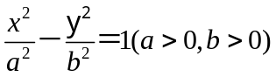的右焦点为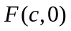，方程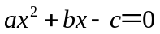的实根为和，则三边长分别为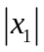，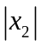，2的三角形中，长度为2的边的对角是 （ ）
A．钝角 B．直角 C．锐角 D．不能确定[来源
12. 圆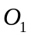和圆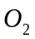是两个定圆，动圆P与这两个定圆都相切，则圆P的圆心轨迹可能是 （ ）
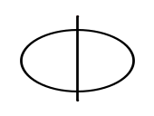
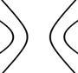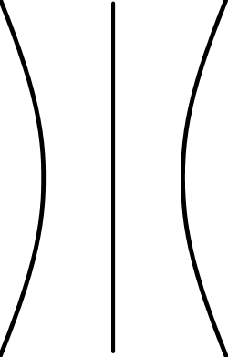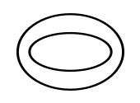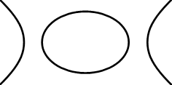
① ② ③ ④ ⑤
A．①③⑤ B．②④⑤ C．①②④ D．①②③
二、填空题
13.设A为圆周上一定点，在圆周上等可能的任取一点P与A连结，弦长超过半径的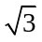倍的概率为 ．
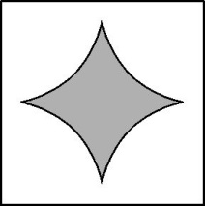
14.在区间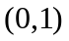中随机地取出两个数，则两个数之和小于的概率是 .
15.如图,在边长为1的正方形中随机撒1 000粒豆子,有180粒落到阴影部分,据此估计阴影部分的面积为 .
16．已知圆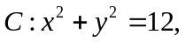直线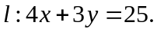圆上任意一点到直线的距离小
于2的概率为 ．
三、解答题(本大题共4个小题，共80分，解答应写出文字说明，证明过程或演算步骤)
17．某招呼站，每天均有3辆开往首都北京的分为上、中、下等级的客车．某天小曹准备在该招呼站乘车前往北京办事，但他不知道客车的车况，也不知道发车顺序．为了尽可能乘上上等车，他将采取如下决策：先放过第一辆，如果第二辆比第一辆好则上第二辆，否则上第三辆．
（1）共有多少个基本事件？（2）小曹能乘上上等车的概率为多少？

18. 已知椭圆的两个焦点分别为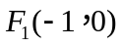、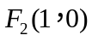,短轴的两个端点分别为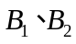
(1) 若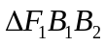为等边三角形,求椭圆的方程;
(2) 若椭圆的短轴长为,过点的直线与椭圆相交于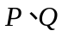两点,且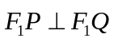,求直线的方程.

19. 过点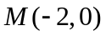，作直线l交双曲线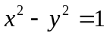于A、B不同两点，已知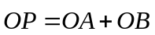.
（1）、求点P的轨迹方程，并说明轨迹是什么曲线；
（2）、是否存在这样的直线，使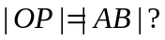若存在，求出l的方程；若不存在，说明理由.

20.已知椭圆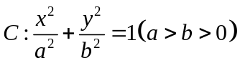的两个焦点和上下两个顶点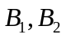是一个边长为2且∠F₁B₁F₂为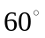的菱形的四个顶点.
（1）求椭圆的方程；
（2）过右焦点F₂ ，斜率为（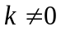）的直线与椭圆相交于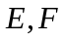两点，A为椭圆的右顶点，直线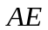、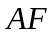分别交直线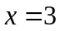于点、，线段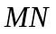的中点为，记直线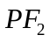的斜率为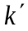.求证: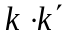为定值.

参考答案：ABDAB DCCDC AD 13. ；14. 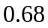；15.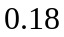；16.
17．（1）三类客车分别记为上、中、下．则有如下的基本事件：
③
④
⑤
①
②
⑥
I
A
①上-中-下；②上-下-中；③中-上-下；④中-下-上；⑤下-上-中；⑥下-中-上．
因此，基本事件总数为6个．
（2）小曹能乘上上等车的事件记为A，则A中包含上述事件中的：
③中-上-下；④中-下-上；⑤下-上-中，故
P(A)=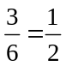．答 ：共有6个基本事件，能乘上上等车的概率为．
18．[解](1)设椭圆的方程为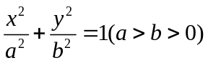.
根据题意知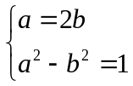, 解得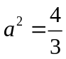,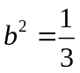 故椭圆的方程为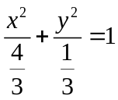.
(2)容易求得椭圆的方程为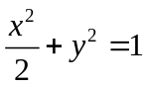.
当直线的斜率不存在时,其方程为,不符合题意;
当直线的斜率存在时,设直线的方程为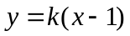.
由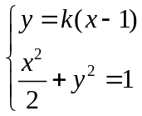 得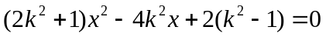.
设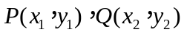,则
因为,所以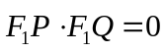,即
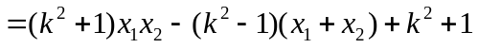 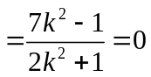, 解得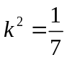,即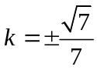.
故直线的方程为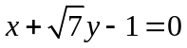或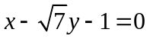.
19. 解：（1）、设直线l的方程为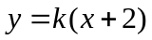，代入得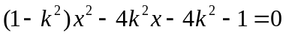，
当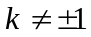时，设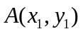，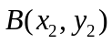，则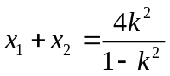，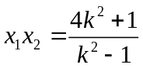
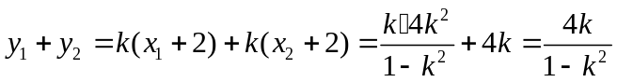
设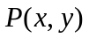，由，则
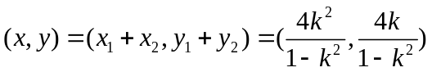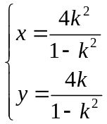，解之得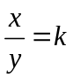 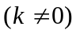
再将代入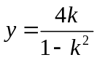得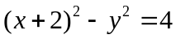……………………（1）
当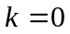时，满足（1）式；
当斜率不存在是，易知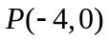满足（1）式，故所求轨迹方程为，其轨迹为双曲线；
当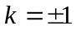时，l与双曲线只有一个交点，不满足题意。
（2）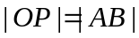，所以平行四边形OAPB为矩形，OAPB为矩形的充要条件是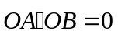，即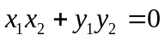.当不存在时，A、B坐标分别为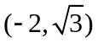，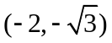，不满足上式。
又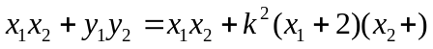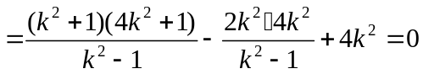
化简得：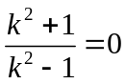，此方程无实数解，故不存直线l使OAPB为矩形.
20 .（1）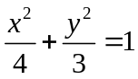
（2）设过点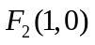的直线的方程为：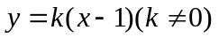，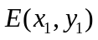，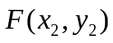将代入椭圆整理得：
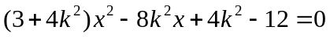，因为点在椭圆内部，所以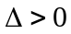恒成立，即直线与椭圆恒有两个交点.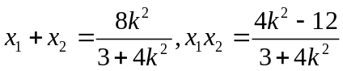，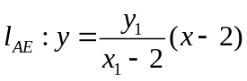，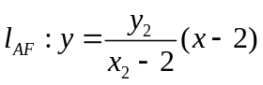，
令，得点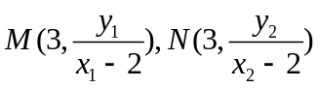，所以点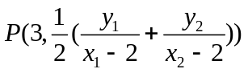，所以直线的斜率
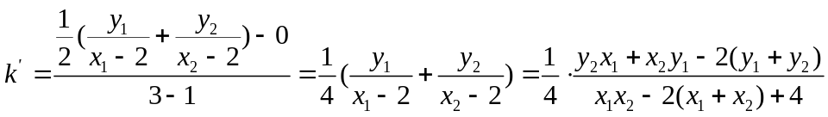
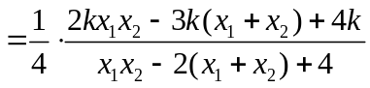，再将代入可得：
